Giebnia, 23 kwietnia 2018 r.
POLOmarket nominowany do godła promocyjnego „Teraz Polska” w dwóch kategoriach
23 kwietnia 2018 w Warszawie ogłoszone zostały nominacje w 28. edycji konkursu „Teraz Polska” organizowanego przez Fundację Polskiego Godła Promocyjnego. POLOmarket uzyskał dwie nominacje – w kategorii „usługa” i w kategorii „produkt”.
– Godło promocyjne "Teraz Polska" to jedno z najważniejszych i najbardziej prestiżowych wyróżnień przyznawanych na polskim rynku. POLOmarket jest stworzoną od podstaw firmą ze stuprocentowo polskim kapitałem. Od ponad 20 lat konsekwentnie budujemy pozycję największej polskiej sieci supermarketów na niezmiernie konkurencyjnym rynku zdominowanym przez zagraniczne firmy. Dlatego w tym roku postanowiliśmy zawalczyć o nominację w kategoriach „usługa” i „produkt”. Uważamy, że jakość, którą dostarczamy od ponad 20 lat, zarówno jeśli chodzi o obsługę klienta, jak i sprzedawanie oraz promowanie polskich produktów, zasługuje na takie wyróżnienie – powiedział prezes POLOmarketu Marcin Sowa.
Do konkursu sieć POLOmarket zgłosiła świadczoną przez siebie usługę handlową oraz linię śmietan 12% i 18% „Mleczna Polana”. POLOmarket znalazł się doborowym towarzystwie największych polskich marek takich, jak Tauron Polska Energia, PKN Orlen, PKO TFI czy Lotos Oil. Nominacje zostały przyznane przez Kolegium Ekspertów.
Konkurs „Teraz Polska” od blisko 30 lat niezmiennie cieszy się dużym zainteresowaniem firm, które szukają sposobu na potwierdzenie wysokiej jakości oferowanych przez siebie produktów i usług. Tym potwierdzeniem jest biało-czerwone Godło „Teraz Polska”, które stało się dla Polaków symbolem najwyższej jakości i polskiego pochodzenia produktu.
Spośród wszystkich pozytywnie zaopiniowanych zgłoszeń Kolegium Ekspertów wyłoniło listę 26 produktów, 21 usług, 3 innowacji i 6 gmin.
Rozstrzygnięcie konkursu będzie miało miejsce 18 czerwca w Teatrze Wielkim podczas uroczystej gali wręczenia statuetek laureatom XXVIII edycji konkursu „Teraz Polska”.
______________________________________________________________
POLOmarket to największa polska sieć supermarketów, zbudowana od podstaw z zaangażowaniem wyłącznie polskiego kapitału. Zaczynaliśmy w 1997 roku od 27 sklepów. Dziś POLOmarket to ponad 280 nowoczesnych placówek na terenie całej Polski. Jesteśmy ulubionym miejscem zakupów milionów Polaków. Miesięcznie odwiedza nas prawie 9 mln klientów w całym kraju. Podstawą sukcesów naszej firmy są pracownicy. Umiejętności każdego z nich, połączone z duchem pracy zespołowej, motywacją i poczuciem odpowiedzialności decydują o rozwoju przedsiębiorstwa. Obecnie jesteśmy pracodawcą dającym zatrudnienie ponad 6.500 osobom.

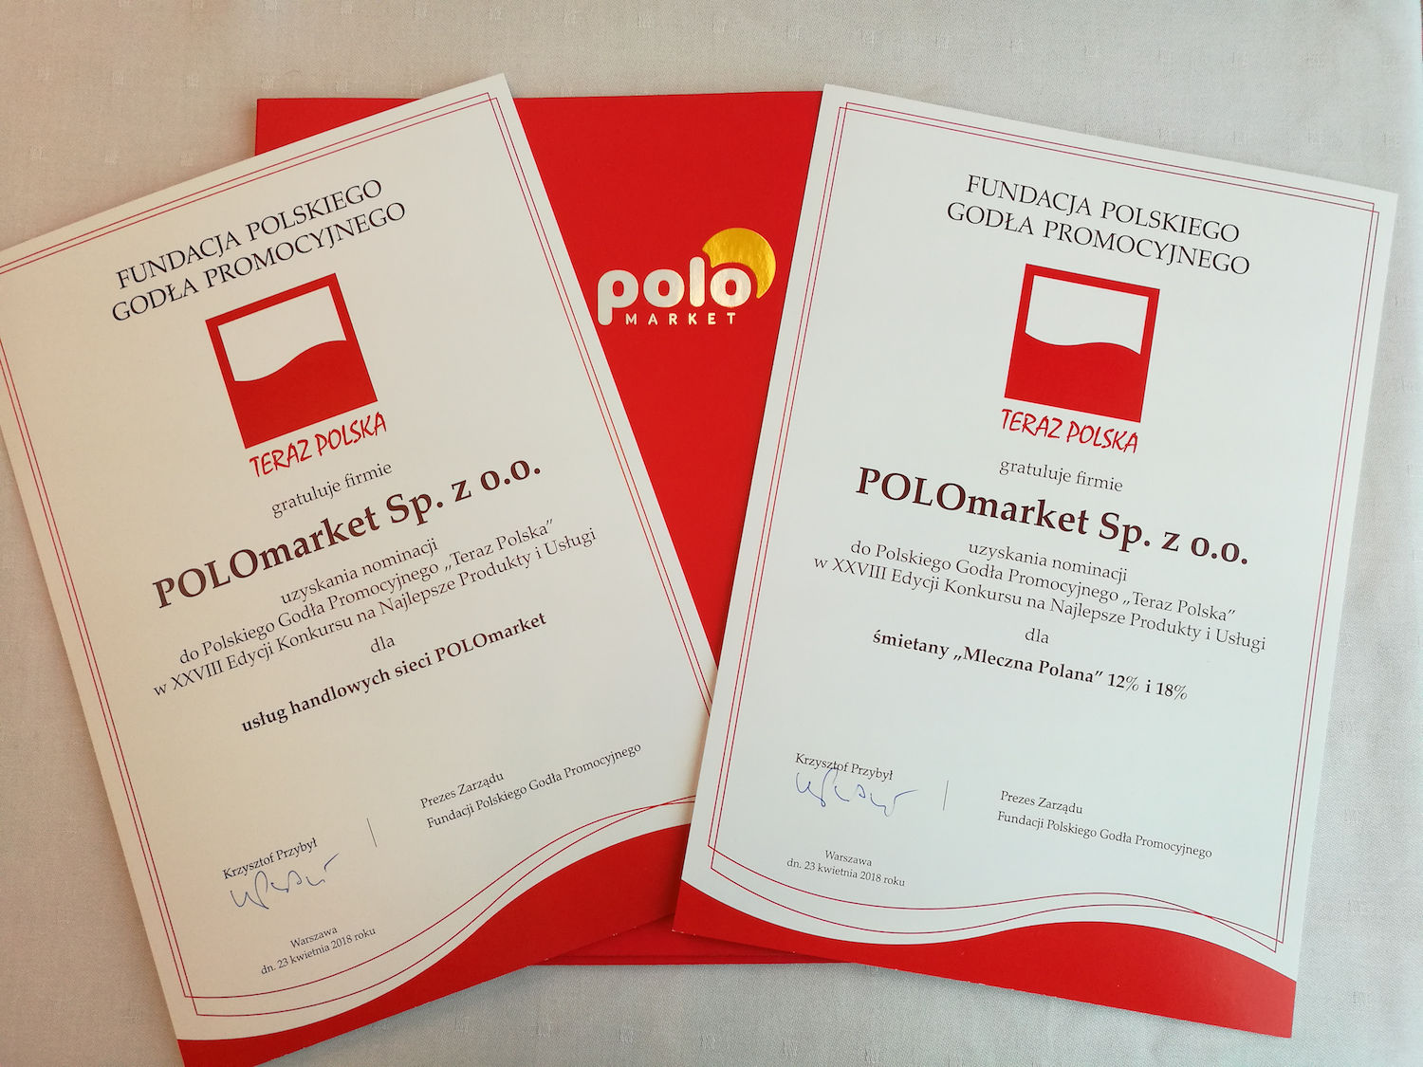

Kontakt dla mediów:
Ewa Szul-Skjoeldkrona
Biuro prasowe POLOmarketu
Futurama communication intelligence
ul. Rozbrat 44a
00-419 Warszawa
+48 502 179 440
ewa.szul-skjoeldkrona@futurama.ci

